Здравствуйте, уважаемые коллеги!
Нас сегодняшний мастер-класс будет посвящён теме гармоничного развития личности. Коснёмся мы темы развития мозга и его способностей. Психологами доказано, что для гармоничного развития очень важно, чтобы у человека, как взрослого, так и ребёнка, были задействованы оба полушария, без резкого преобладания одного над другим.
Чем отличается работа левого и правого полушарий у большинства людей? Левое полушарие мозга контролирует речь, способности к чтению и письму, запоминает факты, имена, даты и их написание, отвечает за анализ и логику, распознает числа и математические символы. Левое полушарие воспринимает только буквальный смысл слов, без переносного значения. Это объясняет тот факт, что есть люди, у которых совершенно не развито чувство юмора. Профессии, предпочтительные для людей с более развитым левым полушарием, связаны с точными науками, цифрами, расчетами, анализом или решением логических задач.
Правое полушарие головного мозга отвечает за интуицию, и его не считают доминирующим. Правое полушарие мыслит не цифрами и буквами, а символами и образами. Именно поэтому люди, у которых хорошо развито правое полушарие, могут лучше запоминать местность, составлять головоломки и ориентироваться в пространстве в целом. Также для них характерно мышление с помощью звуков и ощущений. В отличие от левого полушария, правое понимает работу чужого воображения, благодаря которому «проявляется» переносный смысл слов. Правое полушарие отвечает за способности к изобразительному искусству. И именно поэтому творческие люди могут сочинять стихи и прозу, писать музыку и картины.

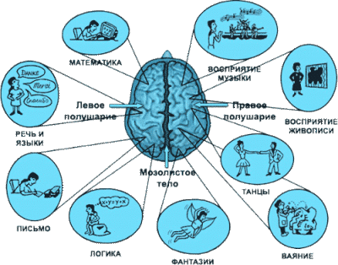
Теперь вы понимаете, как важно, чтобы левое и правое полушарие развивались одинаково? Именно для этого и была разработана асинхронная гимнастика.
Я хочу вам предложить ряд упражнений из так называемой асинхронной (несимметрической) гимнастики, которая способствует развитию обоих полушарий головного мозга, снятию мышечных зажимов и преодолению стереотипов. Она же помогает развивать внутренний контроль, формирует способность к лёгкой адаптации к жизненным переменам в условиях современного социума. Данные игры и упражнения помогут педагогам сохранить стабильное эмоциональное состояние, повысят стрессоустойчивость, улучшат физическое и психическое здоровье и позитивно повлияют на эмоциональный климат в коллективе.
Интересно? Тогда начинаем выполнять упражнения!
- Зеркальное рисование.
Положите на стол чистый лист бумаги, возьмите по карандашу в каждую руку. Рисуйте одновременно обеими руками зеркально-симметричные рисунки, буквы. При выполнении этого упражнения вы почувствуете расслабление глаз и рук, потому что при одновременной работе обоих полушарий улучшается эффективность работы всего мозга.
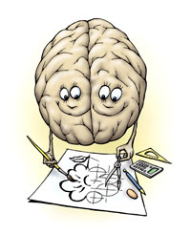

Как вариант этого упражнения: написание какого-либо слова или фразы сразу обеими руками.
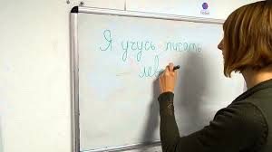

2. «Свободные вращения».
Для выполнения упражнения необходимо встать.
Техника выполнения: одной вытянутой рукой производят плавные свободные вращения перед грудью, второй - одновременно очерчивают равнобедренный треугольник. Счет произвольный.
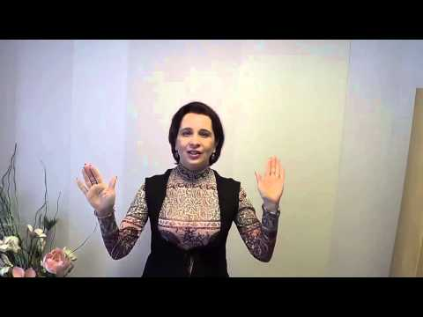

3. «В разные стороны».
Выполняем упражнение сидя, руки на уровне груди согнуты в локтях ладонями вниз.
Техника выполнения: одна рука вращается по часовой стрелке, слегка разгибаясь в локтевом суставе, вторая - против.
4. «Круги малые, круги большие».
Выполняем стоя.
Техника выполнения: вытянутой рукой впереди себя описывают круг по часовой стрелке, в это же время кистью этой же руки очерчивают круг против часовой стрелки. Упражнение считается выполненным правильно, если все движения выполняются плавно, без рывков. Рука при этом не сгибается в локтевом суставе.

5. «Хлопаем и топаем».
Выполняем стоя.
Техника выполнения: громкий хлопок над головой и тихий удар об пол ногой. На счет до пяти сила удара постепенно меняется. Заканчивается упражнение тихим хлопком над головой и сильным ударом ногой.
6. «Перекрест».
Для выполнения этого упражнения предлагается чистый лист плотной бумаги с нарисованным на нем тушью перекрестом. Он располагается на плоскости на расстоянии примерно 20 см от глаз, при этом его освещение должно быть нормальным и равномерным. Необходимо в течение 45 с смотреть в центр перекреста (после недельных занятий образ перекреста вызывается произвольно). Через 45 с взгляд переводится на светлый тон. С появлением образа глаза закрываются, перекрест мысленно переносится в область переносицы; через некоторое время - в область лба (середины), а затем уже в темя. Это символ единства мозга.
7. «Голова, живот».
Упражнение выполняется стоя или сидя на стуле.
Техника выполнения: кистью правой руки гладим себя по голове, а левой – стучим по животику, затем меняем положение рук.
Выполняя эти простые и даже забавные упражнения, вы улучшите своё настроение, разовьёте в себе новые способности и станете ещё креативнее!
Спасибо за внимание!

